시험 항목 | 드라이브 펌웨어 버전정보 확인  (main, inverter) | 분류 | 기본동작
시험 항목 | 드라이브 펌웨어 버전정보 확인  (main, inverter) | No | 10
시험 목적 | 통신 인터페이스를 통해 Main/Inverter의 Firmware/Bootloader버전을 읽어 올바른 버전정보를 출력하는지 확인하고, Inverter의 버전 정보를 받아옴으로써 Main-Inverter 간 내부 통신(IPC) 상태를 검증한다.
적용 모델
  EC-FAN
  O
시험 장비 | EC FAN 1EA, USB to RS485 Converter
시험 방법 | <Phase 1. 초기 통신 연결 (Base Setup)>  - USB to 485 컨버터를 이용하여 EC FAN과 제어 PC를 연결한다.  - 제어 프로그램(Modbus Master)에 접속한다.  485 통신 초기설정 : (Baudrate : 19,200bps, Parity : Even, Node ID : 1)  <Phase 2. Main / Inverter firmware, bootloader 버전 확인 (Positive Test)>  - Main Boot Version 파라미터에 Read Input Register (FC: 04) 명령을 전송하여 정상 출력되는지 확인한다.  - Main SW Version 파라미터를 읽어, 현재 PC에 확보된 Main 펌웨어 릴리즈 버전과 100% 일치하는지 확인한다.  - Inverter Boot Version 파라미터를 읽어 정상 출력되는지 확인한다.  - Inverter SW Version 파라미터를 읽어, Inverter 펌웨어 릴리즈 버전과 일치하는지 확인한다.
판정기준 | [Phase 2 판정 – 버전정보 Read]  - 4개의 레지스터 모두 01 04 02 [Data Hi] [Data Lo] [CRC] 형태의 정상 응답이 Exception 없이 수신되어야 한다.  - 파싱된 데이터가 더미(Dummy) 값이나 0x0000이 아닌, 사전에 확보된 릴리즈 노트의 실제 소프트웨어 버전과 완벽히 일치해야 합격 처리한다.
시험결과 | 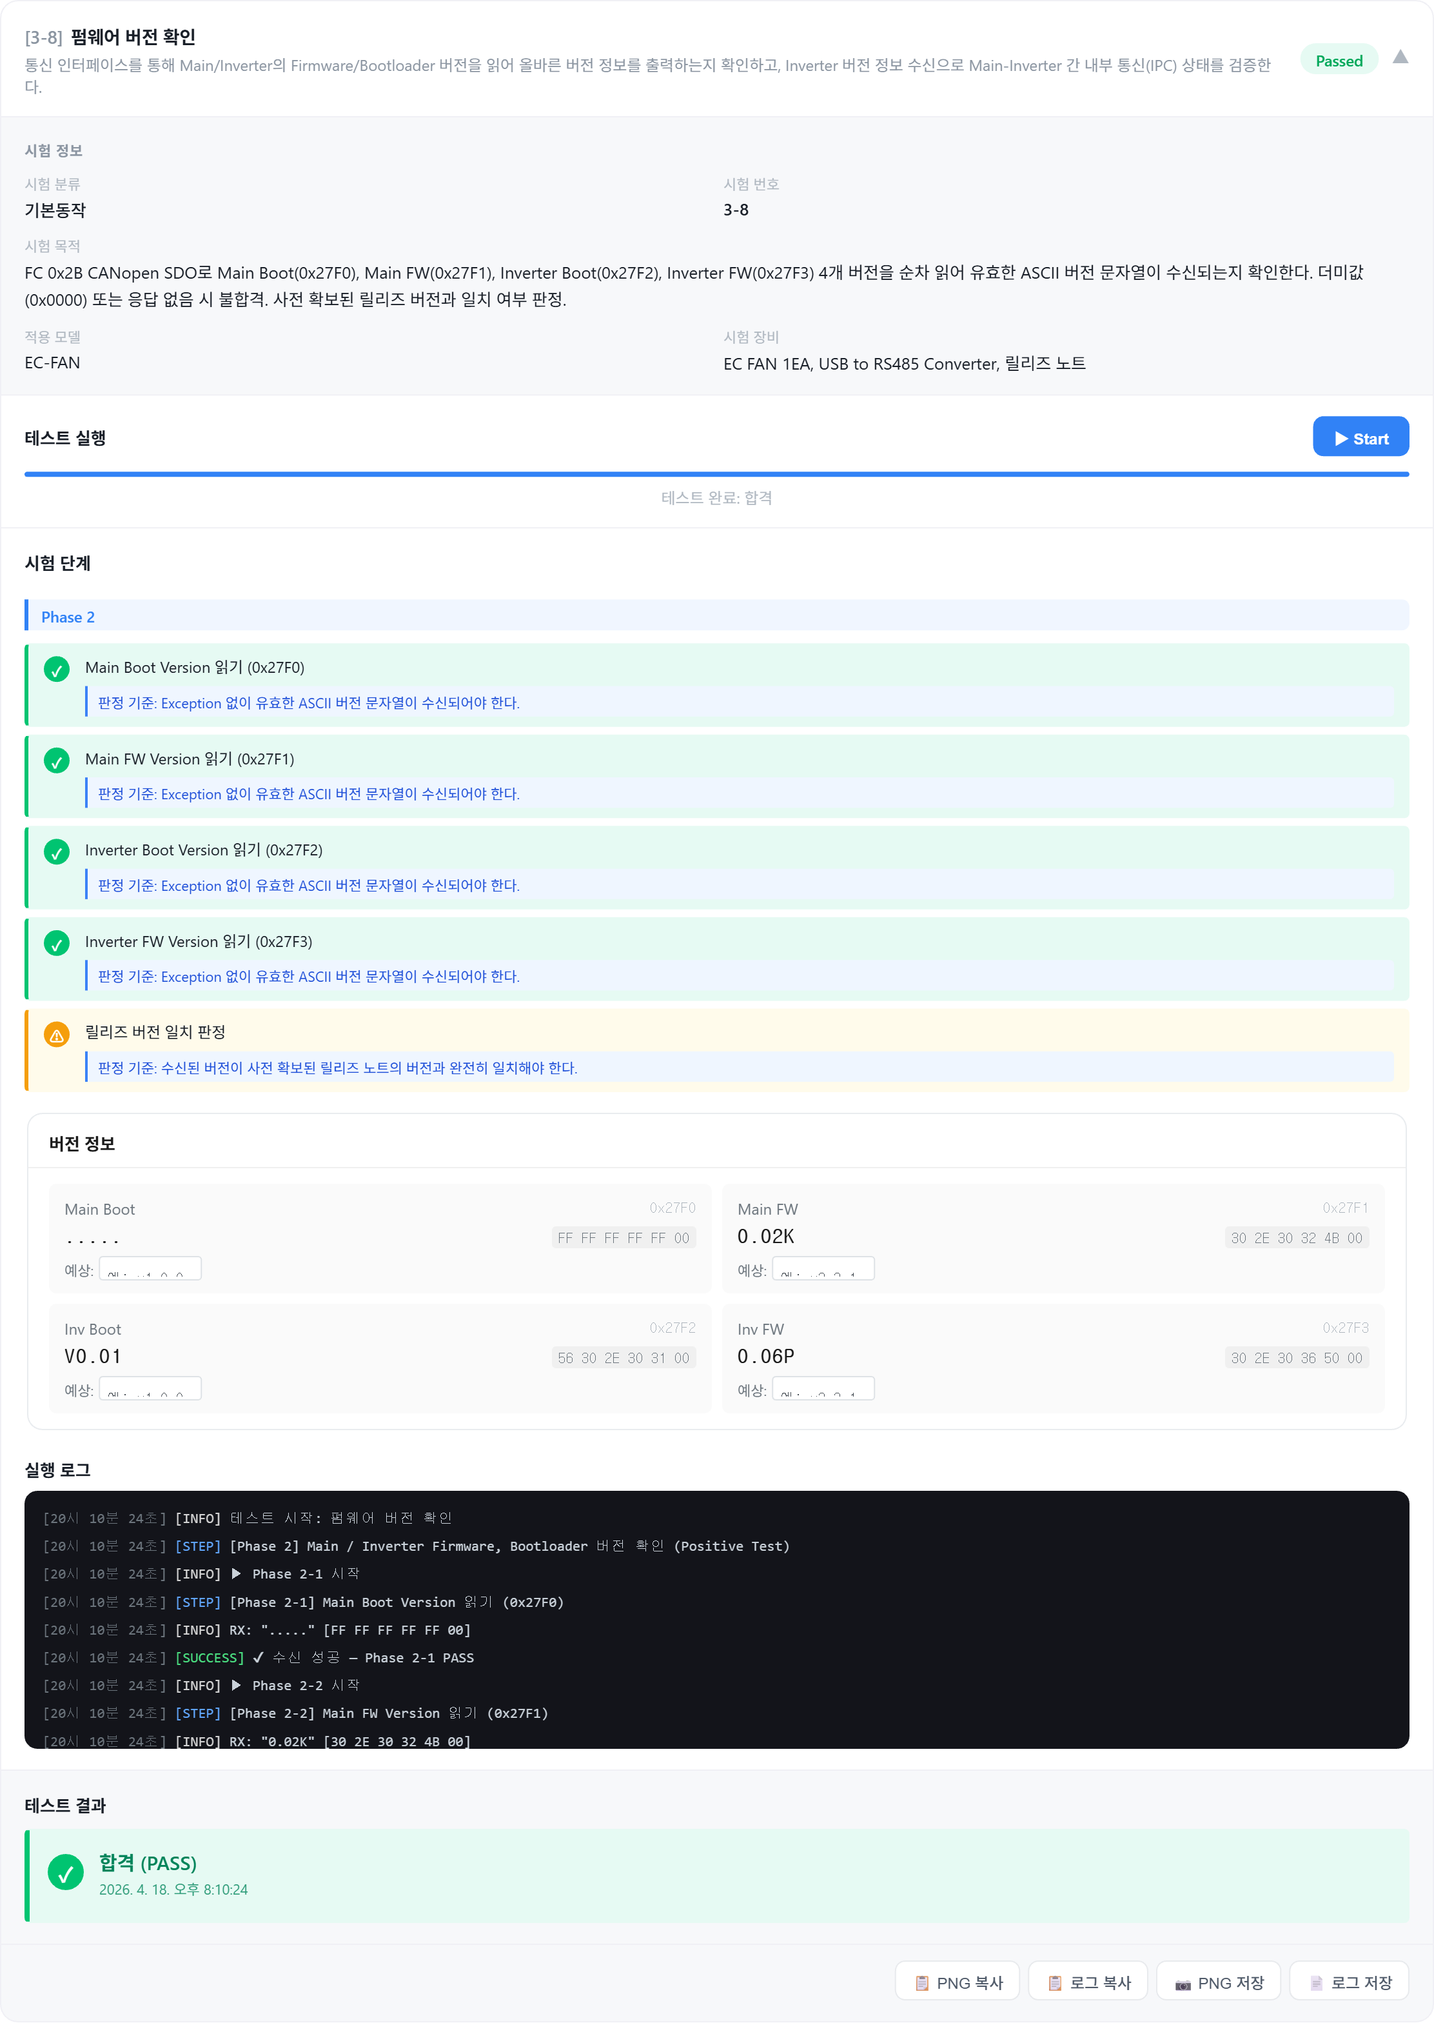  - ============================================================  - 테스트 항목 : [3-8] 펌웨어 버전 확인  - 시작 시각 : 2026. 4. 18. 오후 8:10:24  - 종료 시각 : 2026. 4. 18. 오후 8:10:24  - 저장 시각 : 2026. 4. 18. 오후 8:11:24  - ============================================================  - [실행 로그]  - ------------------------------------------------------------  - [20시 10분 24초] [INFO] 테스트 시작: 펌웨어 버전 확인  - [20시 10분 24초] [STEP] [Phase 2] Main / Inverter Firmware, Bootloader 버전 확인 (Positive Test)  - [20시 10분 24초] [INFO] ▶ Phase 2-1 시작  - [20시 10분 24초] [STEP] [Phase 2-1] Main Boot Version 읽기 (0x27F0)  - [20시 10분 24초] [INFO] RX: "....." [FF FF FF FF FF 00]  - [20시 10분 24초] [SUCCESS] ✔ 수신 성공 — Phase 2-1 PASS  - [20시 10분 24초] [INFO] ▶ Phase 2-2 시작  - [20시 10분 24초] [STEP] [Phase 2-2] Main FW Version 읽기 (0x27F1)  - [20시 10분 24초] [INFO] RX: "0.02K" [30 2E 30 32 4B 00]  - [20시 10분 24초] [SUCCESS] ✔ 수신 성공 — Phase 2-2 PASS  - [20시 10분 24초] [INFO] ▶ Phase 2-3 시작  - [20시 10분 24초] [STEP] [Phase 2-3] Inverter Boot Version 읽기 (0x27F2)  - [20시 10분 24초] [INFO] RX: "V0.01" [56 30 2E 30 31 00]  - [20시 10분 24초] [SUCCESS] ✔ 수신 성공 — Phase 2-3 PASS  - [20시 10분 24초] [INFO] ▶ Phase 2-4 시작  - [20시 10분 24초] [STEP] [Phase 2-4] Inverter FW Version 읽기 (0x27F3)  - [20시 10분 24초] [INFO] RX: "0.06P" [30 2E 30 36 50 00]  - [20시 10분 24초] [SUCCESS] ✔ 수신 성공 — Phase 2-4 PASS  - [20시 10분 24초] [INFO] ▶ Phase 2-5 시작  - [20시 10분 24초] [STEP] [Phase 2-5] 릴리즈 버전 일치 판정  - [20시 10분 24초] [WARN] ※ 예상 버전 미입력 — 수신값 육안 확인 필요  - [20시 10분 24초] [SUCCESS] 테스트 완료: 합격  - [패킷 로그]  - ------------------------------------------------------------  - [오후 8:10:24.786] TX 01 2B 0D 00 01 00 27 F0 00 00 00 00 10 11 0C (+42095ms)  - [오후 8:10:24.809] RX 01 2B 0D 00 01 00 27 F0 00 00 00 00 06 FF FF FF FF FF 00 25 4E (+23ms)  - [오후 8:10:24.812] TX 01 2B 0D 00 01 00 27 F1 00 00 00 00 10 10 DD (+3ms)  - [오후 8:10:24.841] RX 01 2B 0D 00 01 00 27 F1 00 00 00 00 06 30 2E 30 32 4B 00 EC 8B (+29ms)  - [오후 8:10:24.845] TX 01 2B 0D 00 01 00 27 F2 00 00 00 00 10 10 EE (+4ms)  - [오후 8:10:24.872] RX 01 2B 0D 00 01 00 27 F2 00 00 00 00 06 56 30 2E 30 31 00 CD C3 (+27ms)  - [오후 8:10:24.876] TX 01 2B 0D 00 01 00 27 F3 00 00 00 00 10 11 3F (+4ms)  - [오후 8:10:24.905] RX 01 2B 0D 00 01 00 27 F3 00 00 00 00 06 30 2E 30 36 50 00 5E 7D (+29ms)  ============================================================
기타

